AMBULANTNÍ REHABILITACE NEMOCNÝCH S ROZTROUŠENOU SKLEROZOU
.
Co funguje lépe? Individuální práce, nebo moderní virtuální realita?
.
Fyzioterapie zaměřená na zlepšení hybnosti horní končetiny, stability trupu a vstávání.

Vážení zájemci o zařazení do výzkumu,
nabízíme vám fyzioterapii zaměřenou na funkci horních končetin, stabilizaci trupu a nácviku vstávání. Dle rozřazení se Vám bude věnovat fyzioterapeut/ka, v zábavném prostředí virtuální reality, nebo zcela individuálně v navazujících terapeutických setkáních.
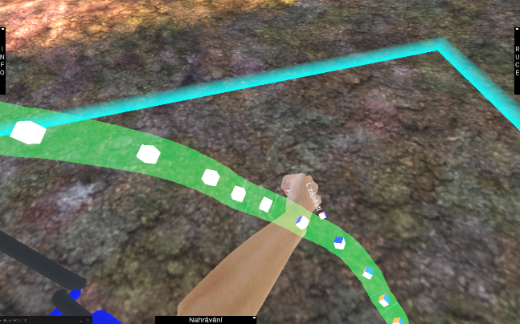
- celkem 15 ambulantních rehabilitací
- 2x týdně 60 min
- Fakultní Thomayerova nemocnice nebo
Fakultní nemocnice Královské Vinohrady
- vstupní a výstupní vyšetření (zahrnuje vyšetření ve funkční magnetické rezonanci IKEM a odběr krve pro účely studia biomarkerů)
- zdarma
Kritériem pro zařazení do studie je neurologicky potvrzená diagnóza roztroušené sklerózy (EDSS≥ 2 a ≤ 7) s výskytem obtíží horních končetin, či stability trupu, za podmínek, kdy v průběhu posledního měsíce nebyla dokumentována ataka a nedošlo ke změně medikace.

V případě zájmu, dotazů, nebo pro více informací, prosím, kontaktujte:
MUDr. Barbora Miznerová
tel: 776 480 210
e-mail: barbora.miznerova@ftn.cz

